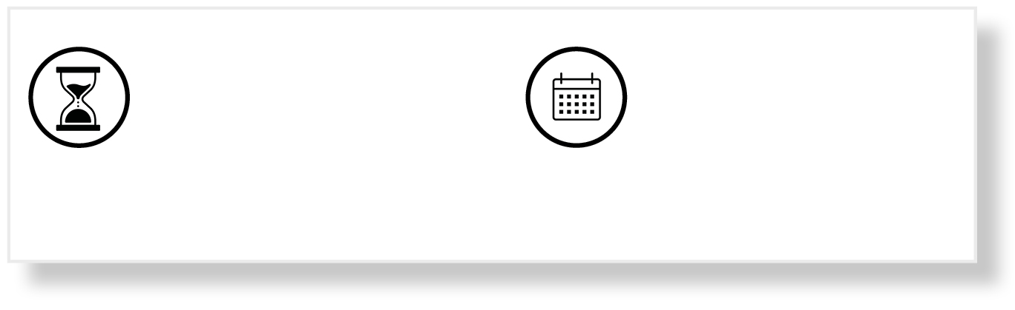

**Empfängercode**

{{codice_destinatario}}

Rechnungsnummer: {{n_d_f}}

Rechnungsdatum: {{d_d_f}}

**Zeitraum**

von **{{inv_start}}**

zum **{{inv_end}}**

info@telmekom.com

telmekom.gmbh@legalmail.it

+39 0473 553 700

Via Dr.-J.-Köllensperger. 4

39011 Lana - Italia

**Kundendaten:**

**{{client_name}}**

**Kundennummer**

{{codice_cliente}}

**Kundenname**

{{client_name}}

**Steuernummer**

{{codice_fiscale}}

**{{client_name}}**

**{{address}} {{number}}**

**{{p}} - {{m}} {{letter2}}**

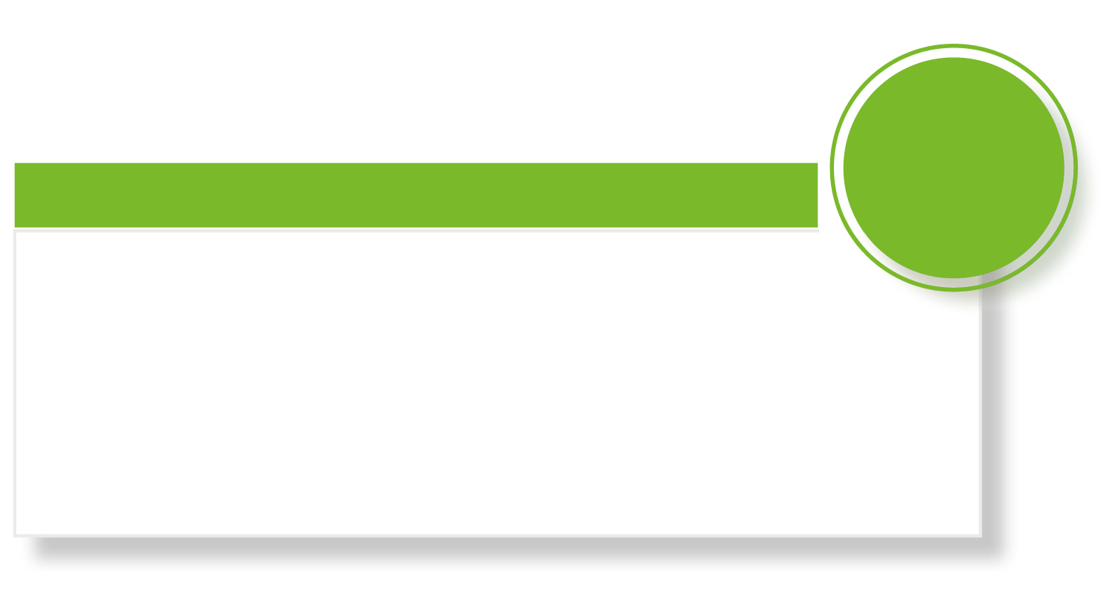

**100%**

**Green energy**

**Gesamtbetrag der Rechnung**

**Gesamt Rechnungsbetrag**

**{{t}} EURO**

**Verbrauch**

**{{c}} kWh**

Der Betrag wird abgebucht bei:

CASSA RURALE ALTA VALSUGANA

BANCA DI CREDITO COOPERATIVO

**Fälligkeitsdatum der Rechnungen**

**{{p_d_d}}**

Dies ist die letzte Rechnung: vielen Dank, dass Sie sich für uns entschieden haben.



**ZAHLUNGSRÜCKSTÄNDE**

Zum {{inv_date}} gibt es keine offenen Rechungen, vielen Dank.

|  |  |  |  |
| --- | --- | --- | --- |
| **ÜBERBLICK VERBRAUCH UND RECHNUNGSBETRÄGE** | | | |
| **LIEFERUNG** | **ZEITRAUM** | **VERBRAUCH** | **BETRAG** |
| ENERGIA ELECTRICA | 01/09/23 - 30/09/09/2023 | 873 kWh | € 269,79 |



MELDUNG VON PROBLEMEN BEI DER

STROMVERSORGUNG

{{name_operator}} {{telephone}}

Telmekom GmbH **·**  Dr.-J.-Köllensperger-Str. 4 **·** 39011 Lana **·** Italy **·** T +39 0473 553700 **·** info@telmekom.com **·** telmekom.com

MwSt.-Nr.: IT02621100219 **·** Empfänger-Kodex: A4RZ960 **·** PEC: telmekom.gmbh@legalmail.it

Raiffeisenkasse Meran **·** BIC/SWIFT - Code: RZSBIT21919 **·** IBAN: IT62S 08133 58590 000309123296



info@telmekom.com

telmekom.gmbh@legalmail.it

+39 0473 553 700

Via Dr.-J.-Köllensperger. 4

39011 Lana - Italia

|  |
| --- |
| **Zahlung und Fälligkeit der Rechnung** |
| Die Rechnung ist bis zu dem in der Übersicht angegebenen Datum zur Zahlung fällig, wobei die  Mindestfrist für die Zahlung zwanzig Tage ab Rechnungsdatum beträgt. |
| Die Zahlung der Rechnung kann erfolgen:  • per SEPA-Lastschrifteinzug  • per Überweisung (IBAN IT62S 08133 58590 000309123296) |
| Bei nicht fristgerechter Zahlung werden pro Tag Zahlungsverzug Zinsen in Höhe des EZB-Leitzinses zzgl. 3,5 Prozentpunkten bzw. auf dem freien Markt entsprechend den etwaigen vertraglichen Vereinbarungen berechnet. Bei Nichtzahlung kann entsprechend den geltenden Bestimmungen eine Abschaltung erfolgen. Etwaige Rechnungsbeträge für andere Leistungen als die Versorgung mit Strom können nach vorheriger (mindestens 10 Tage vor Fälligkeit) Mitteilung an die Kundenservicenummer separat bezahlt werden. |
|  |
| **Nicht bezahlte Rechnungen** |
| Wir möchten Sie daran erinnern, dass Rechnungen termingerecht bezahlt werden müssen, um eine Abschaltung zu vermeiden. |
| Wenn Sie eine Mahnung erhalten und bereits bezahlt haben, beachten Sie bitte die Mahnung nicht weiter. Ist die Zahlung noch offen, so sollte sie so schnell wie möglich entsprechend den Angaben im Abschnitt „Zahlung und Fälligkeit der Rechnung“ erfolgen. Eine bereits laufende Abschaltung können Sie noch verhindern, indem Sie die Belege für Ihre Zahlung per E-Mail an info@telmekom.com oder administration@telmekom.com übermitteln. Erfolgt die Zahlung erst nach erfolgter Abschaltung, können Ihnen die Kosten für die Abschaltung und Reaktivierung entsprechend den geltenden Bestimmungen berechnet werden. |
|  |
| **Reklamationen** |
| Für Reklamationen steht Ihnen auf der Webseite ein entsprechendes Formular zur Verfügung.  Wenn Sie nicht das Formular nutzen, müssen in der Mitteilung die folgenden Mindestangaben enthalten sein:  a) Vorname und Name  b) Lieferadresse  c) Anschrift oder Mailadresse für die Beantwortung der Reklamation  d) Reklamierte Leistung  e) PoD-Nummer oder Kundennummer  f) Kurze Beschreibung der beanstandeten Probleme. |



Telmekom GmbH **·**  Dr.-J.-Köllensperger-Str. 4 **·** 39011 Lana **·** Italy **·** T +39 0473 553700 **·** info@telmekom.com **·** telmekom.com

MwSt.-Nr.: IT02621100219 **·** Empfänger-Kodex: A4RZ960 **·** PEC: telmekom.gmbh@legalmail.it

Raiffeisenkasse Meran **·** BIC/SWIFT - Code: RZSBIT21919 **·** IBAN: IT62S 08133 58590 000309123296

STROM – FREIER MARKT

Rechnung {{n_d_f}} vom {{d_d_f}}

|  |  |  |  |  |  |  |  |  |  |  |  |  |  |  |  |  |  |  |  |  |  |  |  |  |  |  |  |  |  |  |  |  |  |  |  |  |  |  |  |  |  |  |  |  |  |  |  |  |  |  |  |  |  |  |  |  |  |  |  |  |  |  |  |  |  |  |  |  |  |  |  |  |  |  |  |  |  |  |  |  |  |  |  |  |  |  |  |  |  |  |  |  |  |  |  |  |  |  |  |  |  |  |  |  |  |  |  |  |  |  |  |  |  |  |  |  |  |  |  |  |  |  |  |  |  |  |  |  |  |  |  |  |  |  |  |  |  |  |  |  |  |  |  |  |  |  |  |  |  |  |  |  |  |  |  |  |  |  |  |  |  |  |  |  |  |  |  |  |  |  |  |  |  |  |  |  |  |  |  |  |  |  |  |  |  |  |  |  |  |  |  |  |  |  |  |  |  |
| --- | --- | --- | --- | --- | --- | --- | --- | --- | --- | --- | --- | --- | --- | --- | --- | --- | --- | --- | --- | --- | --- | --- | --- | --- | --- | --- | --- | --- | --- | --- | --- | --- | --- | --- | --- | --- | --- | --- | --- | --- | --- | --- | --- | --- | --- | --- | --- | --- | --- | --- | --- | --- | --- | --- | --- | --- | --- | --- | --- | --- | --- | --- | --- | --- | --- | --- | --- | --- | --- | --- | --- | --- | --- | --- | --- | --- | --- | --- | --- | --- | --- | --- | --- | --- | --- | --- | --- | --- | --- | --- | --- | --- | --- | --- | --- | --- | --- | --- | --- | --- | --- | --- | --- | --- | --- | --- | --- | --- | --- | --- | --- | --- | --- | --- | --- | --- | --- | --- | --- | --- | --- | --- | --- | --- | --- | --- | --- | --- | --- | --- | --- | --- | --- | --- | --- | --- | --- | --- | --- | --- | --- | --- | --- | --- | --- | --- | --- | --- | --- | --- | --- | --- | --- | --- | --- | --- | --- | --- | --- | --- | --- | --- | --- | --- | --- | --- | --- | --- | --- | --- | --- | --- | --- | --- | --- | --- | --- | --- | --- | --- | --- | --- | --- | --- | --- | --- | --- | --- | --- | --- | --- | --- | --- | --- | --- | --- | --- |
| **{{client_name}} WOHNUNG**  {{client_name}}  {{address}} {{number}}  {{p}} - {{m}} {{letter2}}  **Kundennummer:** {{codice_cliente}}  **Steuernummber:**  {{codice_fiscale}}  **Liefeadresse:**  {{pod_addr}}  {{pod_postal}} – {{pod_city}}  **Angebot:** {{offerta}}  **Angebotsnummer:**  {{codice_offerta}}  **PoD-Nummer: {{codice_pod}}**  **Kundenkategorie:** {{tipologia}}  **Vetragsleistung:** {{power_c}}  **Verfügbare Leistung:** {{power_a}} kW  **Spannung:** {{tensione}}  **Vertag:** {{contratto}}  **Vertragsbeginn:** {{c_start}}  **IHR STROMVERTAG** | |  |  |  |  |  |  |  |  |  |  |  |  |  |  | | --- | --- | --- | --- | --- | --- | --- | --- | --- | --- | --- | --- | --- | --- | | **RECHNUNGSBETRAG UND FÄLLIGKEIT** | | | | | | | | | | | | | | |  | | | | | | | | | | | | | | | ZU ZAHLENDE  SUMME | |  | ABRECHNUNGSZEITRAUM | | | | | | | FÄLLIGKEITSDATUM | | | | | **{{t}}** Euro  ABGERECHNETER VERBRAUCH  {{c}}kWh | |  | {{pfs}}  {{pfe}} | | | | | | | **{{pd}} {{pm}}**  **{{py}}** | | | | |  | | | |  | | | | | | | | | | | **EINZELBETRÄGE** | | | | | | | | | | | | | | | A Stromkosten  B Leitungs – und Zählerkosten  C Systemkosten  I Steuern und Abgaben inkl. USt.  N Fernsehgebühren für die | | | |  | | | | | | | | | | | **AUFSCHLÜSSELUNG DES VERBRAUCHS** | | | | | | | | | | | | | | | F1  F2 + F3 | | | | |  | | | | | | | | | | VERBRAUCH | | | | | | | | | | | | | | |  | F1 | | | | F2 | | F3 | | SUMME | | | ZEITRAUM | | | Jährlich kWh | ? | | | | ? | | ? | | ? | | | ? | | |  | | | | | | | |  | | | | |  | | JAHRESKOSTEN | | | | Euro | | 1.542,53 | | | | | 18/10/22-17/10/23 | | | |

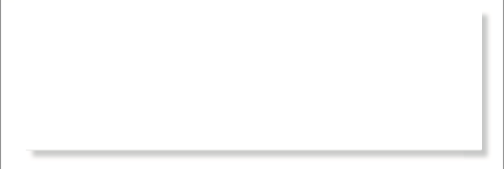

Telmekom GmbH **·**  Dr.-J.-Köllensperger-Str. 4 **·** 39011 Lana **·** Italy **·** T +39 0473 553700 **·** info@telmekom.com **·** telmekom.com

MwSt.-Nr.: IT02621100219 **·** Empfänger-Kodex: A4RZ960 **·** PEC: telmekom.gmbh@legalmail.it

Raiffeisenkasse Meran **·** BIC/SWIFT - Code: RZSBIT21919 **·** IBAN: IT62S 08133 58590 000309123296

|  |  |  |  |  |  |  |  |  |  |  |  |  |  |  |  |  |  |  |  |  |  |  |  |  |  |  |  |  |  |  |  |
| --- | --- | --- | --- | --- | --- | --- | --- | --- | --- | --- | --- | --- | --- | --- | --- | --- | --- | --- | --- | --- | --- | --- | --- | --- | --- | --- | --- | --- | --- | --- | --- |
| **VERBRAUCHS- UND KOSTENENTWICKLUNG** | | | | | | | | | | | | | | | | | | | | | | | | | | | | | | | |
|  | | | | | | | | | | | | | | | | | | | | | | | | | | | | | | | |
|  | |  |  | | Jan {{y}} | | Feb {{y}} | | Mär {{y}} | | Apr {{y}} | | Mai {{y}} | | Jun {{y}} | | Jul {{y}} | | Aug {{y}} | | Sep {{y}} | | Okt {{y}} | | Nov {{y}} | | Dez {{y}} | | Summe: | |  | |
|  | | | F1 kWh  F1 kWh | | {{f1_01}} | | {{f1_02}} | | {{f1_03}} | | {{f1_04}} | | {{f1_05}} | | {{f1_06}} | | {{f1_07}} | | {{f1_08}} | | {{f1_09}} | | {{f1_10}} | | {{f1_11}} | | {{f1_12}} | | {{f1_t}} | |  |
|  | | | F2 kWh  F2 kWh | | {{f2_01}} | | {{f2_02}} | | {{f2_03}} | | {{f2_04}} | | {{f2_05}} | | {{f2_06}} | | {{f2_07}} | | {{f2_08}} | | {{f2_09}} | | {{f2_10}} | | {{f2_11}} | | {{f2_12}} | | {{f2_t}} | |  |
|  | | | F3 kWh  F3 kWh | | {{f3_01}} | | {{f3_02}} | | {{f3_03}} | | {{f3_04}} | | {{f3_05}} | | {{f3_06}} | | {{f3_07}} | | {{f3_08}} | | {{f3_09}} | | {{f3_10}} | | {{f3_11}} | | {{f3_12}} | | {{f3_t}} | |  |
| Consumo | **Verbrauch (kWh)** | | | | {{c_01}} | | {{c_02}} | | {{c_03}} | | {{c_04}} | | {{c_05}} | | {{c_06}} | | {{c_07}} | | {{c_08}} | | {{c_09}} | | {{c_10}} | | {{c_11}} | | {{c_12}} | | {{c_t}} | |  |
|  | F1: MISSINGontag bis Freitag von 8:00 bis 19:00 Uhr, an Feiertagen ausgeschlossen  F2: MISSING bis 8:00 Uhr, von 19:00 bis 23:00 Uhr von Montag bis Freitag und am Samstag von 7:00 bis 23:00 Uhr, an Feiertagen ausgeschlossen  F3: MISSING bis 07:00 Uhr und von 23:00 bis 24:00 Uhr von Montag bis Samstag, Sonntag und an Feiertagen von 00:00 bis 24:00 Uhr | | | | | | | | | | | | | | | | | | | | | | | | | | | | | |  |
|  | |  | | |  | |  | |  | |  | |  | |  | |  | |  | |  | |  | |  | |  | |  | |  |

STROM – FREIER MARKT

Rechnung {{n_d_f}} vom {{d_d_f}}

|  |  |  |  |  |  |  |
| --- | --- | --- | --- | --- | --- | --- |
| **STEUERN** | **Zeitraum** | **Teilbetrag** | **Einheit** | **Stückpreis €** | **Menge** | **Summe €** |
| 217,27 | 217,27 | 217,27 | 217,27 | 217,27 | 217,27 | 217,27 |

|  |  |  |  |
| --- | --- | --- | --- |
| **UST.-BETRÄGE (I)** | **Nettobetrag €** |  | **USt. €** |
| 10 - MwSt. ? % | 237,08 |  | 0 |

|  |  |  |
| --- | --- | --- |
| **RECHNUNGSGESAMTBETRAG** | | **{{t_b}}** |
|  |  |  |
| FERNSEHGEBÜHREN FÜR DIE PRIVATE NUTZUNG (N)  (N) |  | {{t_c}} |

|  |  |
| --- | --- |
| **ZU ZAHLENDER GESAMTBETRAG** | **{{t_p}}** |
| Stempelgebühr gemäß Art. 15 DPR 642/1072 und DM 17.06.2014 virtuell entrichtet |  |
| Das Original der elektronischen Rechnung steht im gesonderten Bereich der Webseite des Finanzamts zur Verfügung. |  |

|  |  |  |  |  |  |
| --- | --- | --- | --- | --- | --- |
| **ABLESUNGEN elektronischer Mehrtarifzägler {{codice_pod}}** | | | | | |
| UM | TARIFZEIT | {{l_first}} | {{l_second}} | {{l_third}} | {{l_fourth}} |
|  |  | erfasst | erfasst | blindleistung  </html | blindleistung |
| kWh | 0 | 0 | 0 | 0 | 0 |

|  |  |  |  |  |  |
| --- | --- | --- | --- | --- | --- |
| **MAXIMALE BEZOGENE LEISTUNG** | | | | | |
| EINHEIT | TARIFZEIT | {{p_first}} | {{p_second}} |  |  |
|  |  | peak | peak |  |  |
| kWh | 0 | 0 |  |  |  |

Telmekom GmbH **·**  Dr.-J.-Köllensperger-Str. 4 **·** 39011 Lana **·** Italy **·** T +39 0473 553700 **·** info@telmekom.com **·** telmekom.com

MwSt.-Nr.: IT02621100219 **·** Empfänger-Kodex: A4RZ960 **·** PEC: telmekom.gmbh@legalmail.it

Raiffeisenkasse Meran **·** BIC/SWIFT - Code: RZSBIT21919 **·** IBAN: IT62S 08133 58590 000309123296



STROM – FREIER MARKT

Rechnung {{n_d_f}} vom {{d_d_f}}

|  |  |  |  |  |
| --- | --- | --- | --- | --- |
| **ENERGIEMIX** | **Mix der Energieträger, die zur Erzeugung**  **des von der Dolomiti Energia S.p.A 2021 und 2022**  **verkauften Stroms genutzt wurden** | | **Nationaler Energiemix für die**  **Erzeugung des 2021* und 2022* in das**  **italienische Leitungsnetz eingespeisten Stroms** | |
| Genutzte Primärenergieträger  09/2023 | Jahr 2022 | Jahr 2022 | Jahr 2022 | Jahr 2022 |
| Erneuerbare Energieträger | 100 % | 100 % | 42,80 % | 36,84 % |
| Kohle | 0 % | 0 % | 5,03 % | 9,43 % |
| Erdgas | 0 % | 0 % | 48,01 % | 46,92 % |
| Erdölprodukte | 0 % | 0 % | 0,89 % | 2,01 % |
| Kernenergie | 0 % | 0 % | 0 % | 0 % |
| Sonstige | 0 % | 0 % | 3,27 % | 4,80 % |

**DATENSCHUTZ**

Telmekom ist der Verantwortliche für die

Verarbeitung Ihrer personenbezogenen Date

entsprechend der Europäischen

Datenschutzgrundverordnung Nr. 2016/679 (DSGVO).

Zur Ausübung Ihrer Rechte hinsichtlich des Zugangs,

der Berichtigung, der Einschränkung der Verarbeitung,

der Löschung usw. können Sie uns eine Mail

schreiben an [info@telmekom.com](mailto:info@telmekom.com). Die vollständige

Datenschutzinformationsteht Ihnen auf unserer

Webseite(https://www.telmekom.com/it) zur

Verfügung.

**GERKLÄRUNG DER**

**RECHNUNG**

Eine Hilfestellung zum Verständnis der Rechnung

erhalten Sie unter <https://www.telmekom.vom/it>.

|  |
| --- |
| **ENTGELTANPASSUNGEN** |
| ARERA 462/2022/R/COM, 463/2022/R/EEL ab 01.10.2022; ARERA 719/2022/R/EEL, 720/2022/R/EEL, 721/2022/R/EEL, 735/2022/R/COM, 743/2022/R/EEL, 921/2017/R/EEL ab 1.1.2023; ARERA 134/2023/R/COM, 135/2023/R/EEL, 136/2023/R/EEL ab 1.4.2023; ARERA 297/2023/R/COM, 302/2023/R/EEL ab 1.7.23 Verbrauchsabgabe: Ges. Nr. 388 v. 23.12.2000 ab 01.01.01; DMF v. 30.12.2011 ab 01.01.12, DL Nr. 16 v. 2. März 2012, umgewandelt in Ges. Nr. 44 v. 26. April 2012, ab 2. März 2012.Zusatzbeiträge: Ges. Nr. 388 v. 23.12.2000 ab 01.01.01; seit 01.01.12 abgeschafft durch DMF v. 30.12.2011 außer für Regionen mit Sonderstatut (sofern keine Aussetzung verfügt wurde); seit 01.04.12 abgeschafft für alle Regionen durch DL Nr. 16 v. 2. März 2012, umgewandelt in Ges. Nr. 44 v. 26. April 2012; Die Änderungen werden tagesgenau berechnet, alle Beträge in der Rechnung können bei der Endabrechnung angepasst werden. |

|  |
| --- |
| **Mitteilungen der Regulierungsbehörde für**  **Leitungsnetze und Umwelt** |
| Auf www.arera.it/consumatori erfahren Sie, ob andere Angebote Ihrem Bedarf besser entsprechen, und erhalten Informationen über Ihre Verbrauchsgewohnheiten und Ihren Verbrauch in der Vergangenheit mit Möglichkeit zum Vergleich jeweils des gleichen Zeitraums sowie über Ihre Rechte.Sozialbonus Strom wegen wirtschaftlicher BenachteiligungZur Gewährung des Sozialbonus ist jährlich die Einheitsersatzerklärung (DSU) vorzulegen und die ISEE-Bescheinigung zu beantragen (https://www.inps.it/prestazioni-servizi/come-compilare-la-dsu-e-richiedere-l-isee) zum Nachweis des Nichtüberschreitens der gesetzlichen Höchstgrenze.Diese beträgt für 2023 15.000€(20.000€ für Haushalte mit mindestens 4 Kindern).Weitere Informationen erhalten Sie unter der Rufnummer 800.166654 oder unter https://www.arera.it/it/bonus_sociale.htm  info@telmekom.com  telmekom.gmbh@legalmail.it  +39 0473 553 700  Via Dr.-J.-Köllensperger. 4  39011 Lana - Italia |

|  |
| --- |
| **FERNSEHGEBÜHREN** |
| Bei Haushaltskunden werden die für die Stromversorgung erhobenen personenbezogenen Daten auch zur Ermittlung des Gebührenschuldners genutzt. Bei Haushaltskunden erfolgt die Berechnung der Gebühr mit der Stromrechnung ohne weitere Prüfung des Wohnsitzes. |

|  |
| --- |
| **SCHLICHTUNGSSTELLE** |
| Seit dem 1. Januar 2017 können Sie bei Nichtbeantwortung oder Ihrer Ansicht nach unzureichender Beantwortung einer Reklamation einen Antrag auf Schlichtung stellen.Bei der Schlichtung können die Parteien versuchen, die mit der Bearbeitung der ursprünglichen Reklamation nicht beseitigten Probleme zu lösen. Der vorherige Schlichtungsversuch ist eine unabdingbare Voraussetzung für die Beschreitung des Rechtsweges. Eine bei der Schlichtungsstelle erzielte Vereinbarung ist ein vollstreckbarer Titel, der bei Nichterfüllung der Vereinbarung vor Gericht geltend gemacht werden kann. Der innerhalb von 90 Tagen abzuschließende obligatorische Schlichtungsversuch erfolgt entsprechend den europäischen Regelungen zur Energieversorgung und zur alternativen Streitbeilegung (ADR, Alternative Dispute Resolution) für den Kunden unentgeltlich bei der ARERA-Schlichtungsstelle online. Außer bei der Schlichtungsstelle kann der obligatorische Versuch zur Schlichtung von Streitigkeiten im Energiesektor bei in das ADR-Verzeichnis der Regulierungsbehörde eingetragenen Einrichtungen unternommen werden (bei Haushaltskunden).Hierzu zählen auch die paritätischen Schlichtungen der im ADR-Verzeichnis der Regulierungsbehörde eingetragenen Verbraucherverbände. Ebenso ist eine Schlichtung bei Handelskammern möglich, die der Vereinbarung zwischen der Regulierungsbehörde und dem Handelskammerverband beigetreten sind.Der Schlichtungsantrag kann im Bereich „Verbraucher“ der ARERA-Webseite gestellt werden. Private Endkunden können den Schlichtungsantrag auch offline per Post, per Fax oder über sonstige auf der Webseite der Schlichtungsstelle angegebene Kanäle stellen. Die Prozedur wird allerdings online durchgeführt.  Sehr geehrte(r) Kunde/in, die Beträge für die Systemkosten und den Sozialbonus wurden nach den Entscheidungen der Regierung und des Parlaments neu festgelegt. |

Telmekom GmbH **·**  Dr.-J.-Köllensperger-Str. 4 **·** 39011 Lana **·** Italy **·** T +39 0473 553700 **·** info@telmekom.com **·** telmekom.com

MwSt.-Nr.: IT02621100219 **·** Empfänger-Kodex: A4RZ960 **·** PEC: telmekom.gmbh@legalmail.it

Raiffeisenkasse Meran **·** BIC/SWIFT - Code: RZSBIT21919 **·** IBAN: IT62S 08133 58590 000309123296

Telmekom GmbH **·**  Dr.-J.-Köllensperger-Str. 4 **·** 39011 Lana **·** Italy **·** T +39 0473 553700 **·** info@telmekom.com **·** telmekom.com

MwSt.-Nr.: IT02621100219 **·** Empfänger-Kodex: A4RZ960 **·** PEC: telmekom.gmbh@legalmail.it

Raiffeisenkasse Meran **·** BIC/SWIFT - Code: RZSBIT21919 **·** IBAN: IT62S 08133 58590 000309123296

STROM – FREIER MARKT

Rechnung {{n_d_f}} vom {{d_d_f}}

|  |  |  |  |  |  |  |  |
| --- | --- | --- | --- | --- | --- | --- | --- |
| **EINZELAUFSTELLUNG** | | | | | | | |
|  | **ZEITRAUM** | **EINHEIT** | **STUCK-**  **PREIS €** | **MENGE** | **EURO**  **GES.** | **ABLESUNG** | **USt.%** |
| **STROMKOSTEN (A)**  **(A)** | | | | | | | |
| quota fissa | 01/09/2023 - 30/09/2023 | €/pod/mese | P | P | P | P | p |

|  |  |  |
| --- | --- | --- |
|  | **{{energy}}** |  |

|  |  |  |  |  |  |  |  |
| --- | --- | --- | --- | --- | --- | --- | --- |
| **LEITUNGS- UND ZÄHLERKOSTEN (B)**  **(B)** | | | | | | | |
| quota fissa | 01/09/2023 - 30/09/2023 | €/pod/mese | 1,720000 | 0 | 0 | 0 | 0 |

|  |  |  |
| --- | --- | --- |
|  | **{{trans}}** |  |

|  |  |  |  |  |  |  |  |
| --- | --- | --- | --- | --- | --- | --- | --- |
| **SYSTEMKOSTEN (C)** | | | | | | | |
| quota fissa | 01/09/2023 - 30/09/2023 | €/pod/mese | 1,720000 | 0 | 0 | 0 | 0 |

|  |  |  |
| --- | --- | --- |
|  | **{{system}}** |  |

|  |  |  |  |  |  |  |  |
| --- | --- | --- | --- | --- | --- | --- | --- |
| **STEUERN UND ABGABEN (I)** | | | | | | | |
| quota fissa | 01/09/2023 - 30/09/2023 | €/pod/mese | 1,720000 | 0 | 0 | 0 | 0 |

|  |  |  |
| --- | --- | --- |
|  | **{{imp}}** |  |

|  |  |  |  |  |  |  |
| --- | --- | --- | --- | --- | --- | --- |
| **UMSATZSTEUER (I)** | **IMPONIBILE** | | |  |  |  |
|  |  | 237,08 |  | 23,71 |  | 22 |

|  |  |  |
| --- | --- | --- |
| **RECHNUNGSGESAMTBETRAG** | **{{t_b}}** |  |
| FERNSEHGEBÜHR FÜR PRIVATE NUTZUNG (N) | **{{t_c}}** |  |

|  |  |  |
| --- | --- | --- |
| **ZU ZAHLENDER GESAMTBETRAG** | **{{t_p}}** |  |